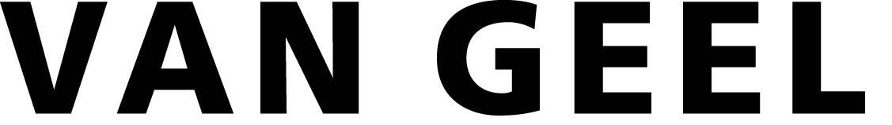
Oplegprofiel achter wandgoot

Algemene bepalingen:

Oplegprofiel is van het merk Van Geel, type WG-009.

Technische bepalingen:

- Materiaal: Verzinkt plaatstaal.

- Dikte: 0.75 mm.

- Afmetingen: Lengte x breedte x hoogte: ●… …x…..x….. mm
Omgezette kant voorzijde ●… … mm
Omgezette kant achterzijde ●… … mm

- Oppervlaktebehandeling: Plaatstaal wordt voor bewerking voorzien van een zinklaag.
●Voorzien van polyester epoxy poedercoating kleur RAL●….

- Uitvoeringstekening: ●nr. …… ● datum …………

Overige bepalingen:

●Oplegprofiel(en) dien(t)(en) gelijktijdig te worden gepoedercoat met de wandgoot, dit om kleurverschillen te voorkomen.

●Oplegprofiel(en) van dit type dien(t)(en) opgenomen te worden ● op elke verdieping / op verdieping ● … kamer ● …

●Opmerking:

Gebruiksaanwijzing: ● Bepaal of de zin/alinea blijft staan ja/nee.
● Bepaal welk cursief woord/cijfer blijft staan.
● Vul gewenste gegevens in.

Overzicht oplegprofiel

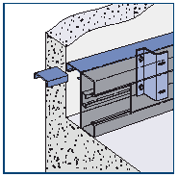

Een uitvoeringstekening dient ingediend te worden.

